**ASSUNTO :. INDICO PARA QUE O DEPARTAMENTO COMPETENTE, QUE SEJA REALIZADO MANUTENÇÃO TOTAL DOS BRINQUEDOS DO PARQUE INFANTIL DA EMEB PEDAGOGA MARIA PAULA DAS DORES DE SOUZA DE JESUS NO SEAC.**

**DESPACHO:.**

**SALA DAS SESSÕES ____/____/_____**

**PRESIDENTE DA MESA**

**INDICAÇÃO Nº , DE 2019**

**SENHOR PRESIDENTE,**

**SENHORES VEREADORES,**

INDICO ao Exmo Senhor Prefeito Municipal para que o departamento competente, que seja realizado manutenção total dos brinquedos do parque infantil da EMEB Pedagoga Maria Paula das Dores de Souza de Jesus, no SEAC.

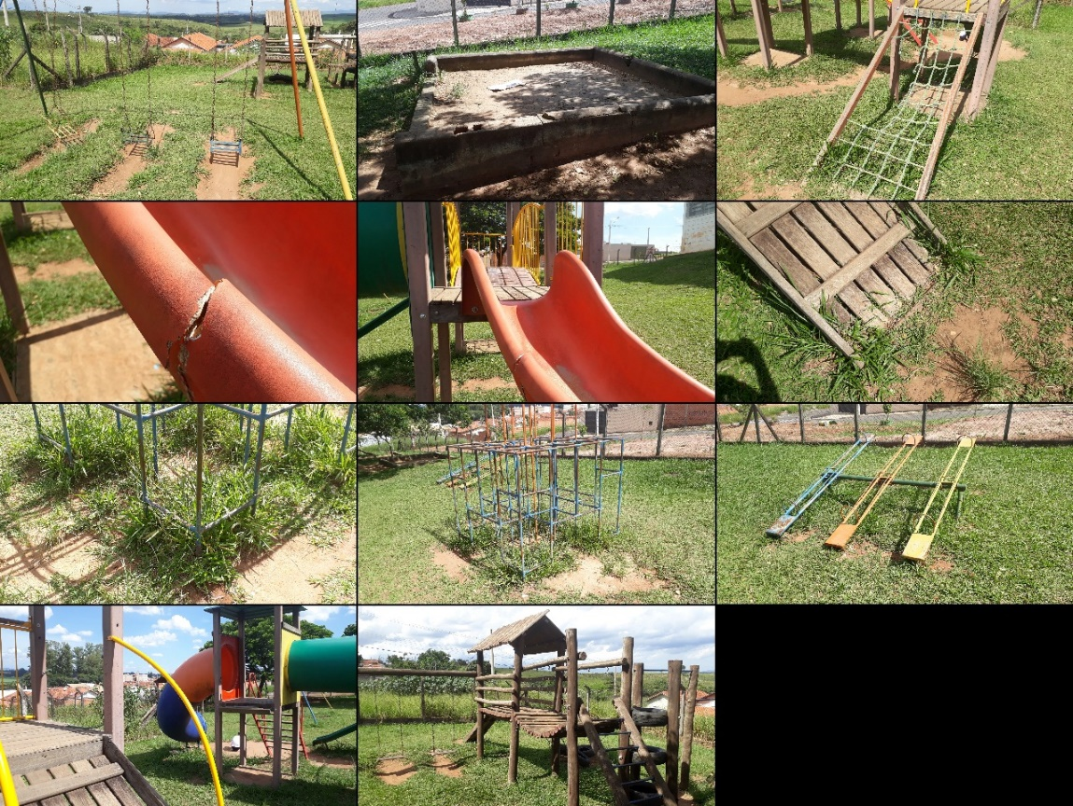

SALA DAS SESSÕES “VEREADOR SANTO RÓTOLLI”, aos 07 de março de 2019.

**VEREADOR LUIS ROBERTO TAVARES**